Fecha: 09 de abril de 2013

Boletín de prensa Nº 698

LA TECNOLOGÍA Y LA MUJER TEMAS CLAVES EN FORO DE RIO DE JANEIRO

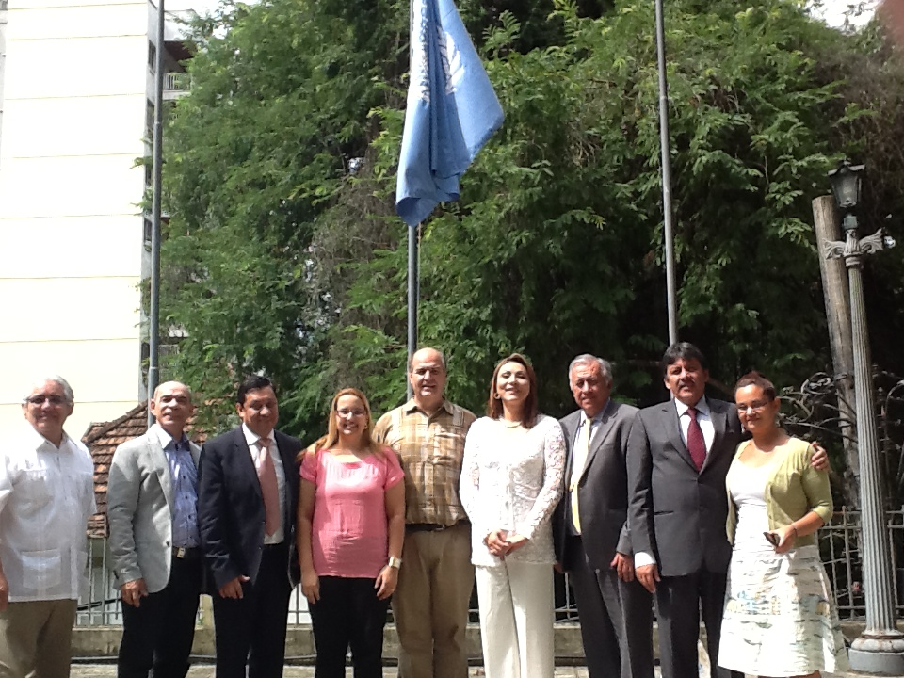

‘Impactando hoy para un futuro mejor’ es el tema principal que se aborda en el Foro de Líderes Gubernamentales de América Latina y el Caribe en Río de Janeiro-Brasil donde está presente el alcalde, Harold Guerrero López. El evento organizado por Microsoft, busca que los mandatarios socialicen los problemas que enfrentan sus ciudades y cómo desde la tecnología, se pueden encontrar soluciones al respecto.

El mandatario local manifestó que distinguidos líderes de países latinoamericanos entre las que se destacan la Presidenta de Costa Rica, Laura Chinchilla, y la Presidenta de Brasil, Dilma Rousseff, han discutido sobre cómo enfrentar el crecimiento económico y poblacional de las regiones, así mismo se ha abordado el tema de la mujer, la importancia que tiene para la sociedad y la economía de las naciones.

Al mismo tiempo se reunió con los representantes de ONU Hábitat Brasil y la delegación colombiana que participa de este Foro, en donde socializaron los avances de las de las ciudades capitales de América Latina, para promover pueblos y ciudades sociales y ambientalmente sostenibles con el objetivo de proporcionar vivienda adecuada para las comunidades.

El foro que termina el miércoles 10 de abril, permitirá que Pasto sea una de las ciudades para ejecutar iniciativas que Microsoft adelanta en otras regiones del mundo.

HISTÓRICA MARCHA EN PASTO POR LA PAZ DE COLOMBIA

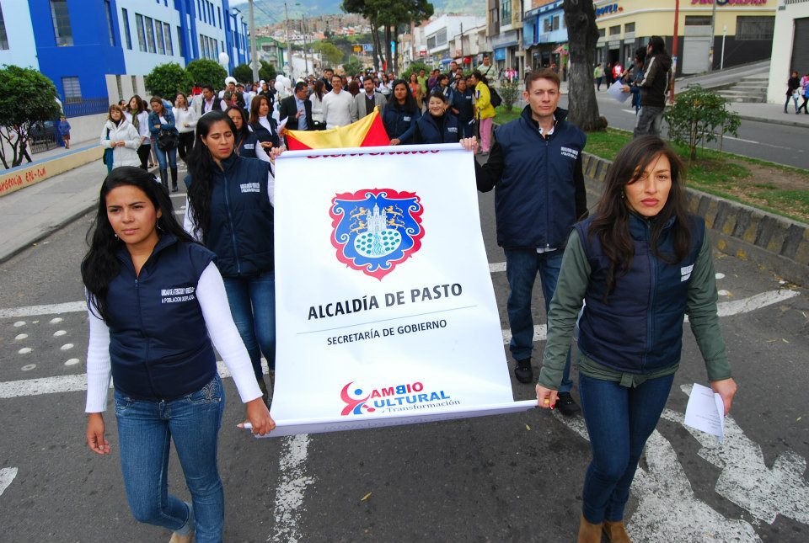

Como un acto histórico en Pasto fue catalogada la multitudinaria movilización que inició desde el parque de Santiago y se extendió hasta la Plaza de Nariño en respaldo al proceso de paz que adelanta el Gobierno Nacional. Desde Rio de Janeiro en Brasil, el Alcalde Harold Guerrero López expresó a través de su cuenta en Twitter “todo el apoyo a la búsqueda de la reconciliación para la paz en Pasto, Nariño y Colombia y que ésta sea una de las estrategias del buen diálogo”.

En esta ocasión, más de 20 mil personas se unieron para participar de la jornada que tuvo como objetivo sentar un precedente entre las partes en conflicto y consolidar acuerdos encaminados a alcanzar la paz nacional.

Funcionarios de la Alcaldía de Pasto lanzaron voces de acompañamiento y solidaridad con las familias de las víctimas del conflicto que ha azotado a Colombia por más de cinco décadas. El Alcalde de Pasto (e), Víctor Raúl Eraso manifestó que las distensiones que originan la violencia tienen solución si el pueblo se une. La marcha también estuvo acompañada por una representación artística de grupos coreográficos en muestra de la identidad cultural de Pasto para el País.

INICIAN GESTIONES PARA LEGALIZAR ASENTAMIENTO FIGUEROA

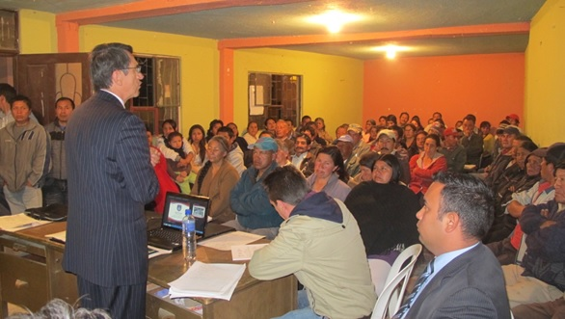

Con el objetivo de reiniciar el proceso de legalización del asentamiento Figueroa al noroccidente de la Ciudad, el alcalde (e) Víctor Raúl Erazo, funcionarios de la Secretaría de Planeación Municipal y la comunidad, se reunieron en las instalaciones de la casa comunal de este sector.

La idea es actualizar la información en cuanto a los planos de los predios, datos de los propietarios que lo habitan, para efectuar un cronograma de actividades que permita especificar las tareas que debe ejecutar tanto la Administración Municipal como los habitantes y terminar este proceso en junio de este año.

El presidente de la Junta de Acción Comunal, José Antonio Timaná y tres habitantes más, serán los voceros de la comunidad para este proceso. “Estamos muy agradecidos con la administración, quienes nos han apoyado en este proyecto y esperamos terminar con la legalización de nuestro barrio”, manifestó el dirigente.

Por su parte el alcalde (e) Víctor Raúl Erazo precisó que este será la primera de muchas legalizaciones de asentamientos humanos que la actual administración efectuará. “La idea es integrar con proyectos de vivienda, servicios públicos y demás a cientos de personas que hacen parte de la Ciudad”, indicó el funcionario.

Contacto: Secretario de Planeación, Víctor Raúl Erazo. Celular: 3182852213

AVANZA A BUEN RITMO REHABILITACIÓN DE 12 VÍAS URBANAS

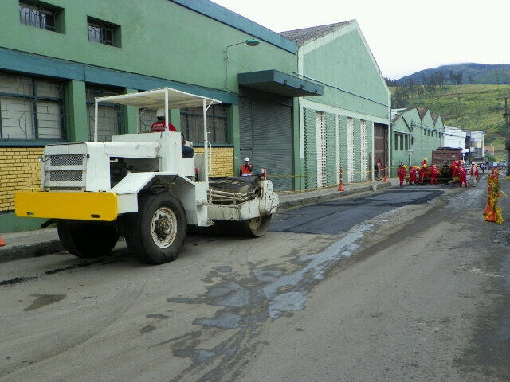

Avante SETP, a través del consorcio 2RP, viene ejecutando el proyecto “Rehabilitación de 12 Vías Urbanas en el Municipio de Pasto” cuya inversión supera los tres mil millones de pesos.

Una de estas vías es la carrera 32, entre calles 15 y 20, en donde los trabajos avanzan en la fase de bacheo que culminará esta semana. Posteriormente se aplicará una capa asfáltica de 8 centímetros sobre toda la vía, lo que garantiza una mayor resistencia y duración de las obras de mantenimiento.

Otra de las vías en donde se están realizando estas intervenciones es la calle 17 entre carreras 11 y 14, sector del barrio Fátima. En esta zona se adelantan trabajos en sumideros y en la adecuación de andenes, para continuar posteriormente con la rehabilitación de la calzada.

Avante SEPT y la Administración Municipal son conscientes de las incomodidades que pueden generar estas obras, por tal motivo piden disculpas a la comunidad y agradecen su comprensión y compromiso con el desarrollo y la transformación de Pasto. Para resolver cualquier inquietud relativa a la ejecución de este proyecto pueden acercarse y consultar en el punto MIRE (Monitoreo, Información, Revisión y Evaluación) ubicado en la oficina 405 del centro comercial Valle de Atriz.

Contacto: Gerente AVANTE SETP Jorge Hernando Cote Ante, Celular: 3148325653

IMPLEMENTARÁN SISTEMA DE ATENCIÓN AL CIUDADANO

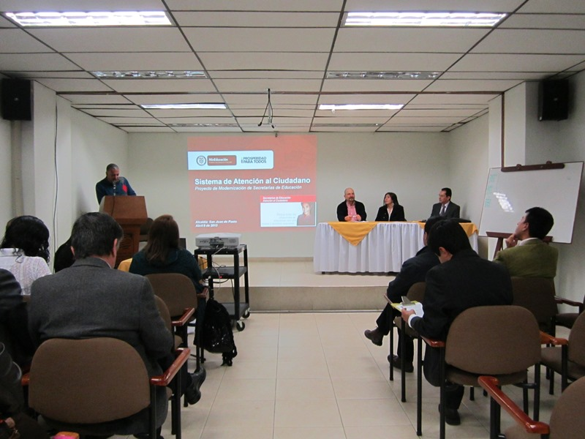

Agilizar las solicitudes que realiza la comunidad ante las diferentes dependencias de la Administración Municipal, es el objetivo del Sistema de Atención al Ciudadano SAC que implementará la Alcaldía de Pasto en aproximadamente tres meses.

El proyecto liderado por la Secretaría General a través de la Subsecretaría de TIC, permitirá que las dependencias se informen en el menor tiempo posible a través de medio electrónico, sobre las inquietudes que tienen los habitantes de la Ciudad.

El subsecretario de Tecnologías de la Información y las Comunicaciones, Mario Landázuri Santamaría, informó que expertos del Ministerio de Educación, brindarán la capacitación necesaria referente a soporte técnico para lograr que el sistema funcione adecuadamente.

Contacto: Subsecretario de TIC, Mario Landázuri. Celular: 3017891133

REALIZARÁN II TALLER PARA EL FORTALECIMIENTO ARTESANAL

Este miércoles 10 de abril en las instalaciones de la Cámara de Comercio de Pasto desde las 2:00 hasta las 4:00 de la tarde se llevará a cabo el II Taller para el Fortalecimiento del Producto Artesanal, donde participa un grupo de artesanas que vienen trabajando de manera articulada con la Oficina de Género de la Administración Municipal.

La jefe de la Oficina de Género, Silvia Meneses, explicó que a través de los talleres, se pretende que las artesanas mejoren la calidad y presentación de sus productos con el fin de comercializar a nivel regional, nacional e internacional.

Contacto: Jefe Oficina de Género, Silvia Meneses. Celular: 3216468444

UBICACIÓN DE ADULTOS MAYORES PARA REUBICACION DEL BENEFICIO DE SUBSIDIO ECONOMICO

El Alcalde de Pasto Harold Guerrero López a través de la Secretaria de Bienestar Social, solicita a los Adultos Mayores que se nombran a continuación que fueron beneficiarios del Programa Nacional de alimentación “Juan Luis Londoño de la Cuesta” (paquete alimentario), presentarse hasta el 16 de abril del año en curso en la Avenida Mijitayo Antiguo Inurbe Cra 26 – 5 Sur, o comunicarse a los teléfonos 7 23 86 82, 7 23 86 81, 7 23 86 80, esto a razón de que actualmente se encuentran bloqueados por parte del Instituto Colombiano de Bienestar Familiar y se requiere adelantar gestiones pertinentes a nivel nacional, para estudiar la posibilidad de activarlos en la nómina de pagos de subsidio económico correspondiente al “Programa Nacional de solidaridad con el adulto mayor, Colombia mayor”.

CASOS PENDIENTES – ADULTOS MAYORES QUE AUN NO SE HAN UBICADO
ELOSIA BENILDA DIAZ MARTINEZ
SEGUNDO MANUEL GUERRERO
JOSE JAVIER JOJOA VILLOTA
ALFONSO MARIA RUIZ RIVADENEIRA

CASOS PENDIENTES – ADULTOS MAYORES CON INCONSISTENCIAS ANTE LA REGISTRADURIA

MERCEDES JOSSA DE LA RUZ
JOSE TIRSO HERNANDO RUANO
LUIS ANTONIO JOJOA VELASQUEZ

CASOS PENDIENTES – ADULTOS MAYORES CON INCONSISTENCIAS EN CEDULA

MARIA ERNESTINA CUASPUD
DOMITILA DE LA CRUZ
MEREDES SANTANDER
LAUPINA URBANO
MARIA ROMELIA TREJO PINTA
SEGUNDO BOLIVAR TUMAL

Pasto Transformación Productiva

María Paula Chavarriaga Rosero
Jefe Oficina de Comunicación Social
Alcaldía de Pasto

